**ETEC PROFESSOR HORÁCIO ALGUSTO DA SILVEIRA**

BRUNO CARDOSO SANTOS

OTHÁVIO ARAÚJO TAVARES

LEVI ANJOS DE SOUZA JUNIOR

PIETRO D AVILA SAGGESE ESCUDERO

GUILHERME DE MELLO ROCHA SILVEIRA

**CÍCLO DE VIDA DE PROJÉTOS**

São Paulo

2025

BRUNO CARDOSO SANTOS

OTHÁVIO ARAÚJO TAVARES

LEVI ANJOS DE SOUZA JUNIOR

PIETRO D AVILA SAGGESE ESCUDERO

GUILHERME DE MELLO ROCHA SILVEIRA

**CÍCLO DE VIDA DE PROJÉTOS**

Relatório final, apresentado ao curso de Análise e Projeto de Sistemas, como parte das exigências para a obtenção da nota de MB.

Orientador: Prof. Marco Antônio

Orientador: Prof. Adriano

São Paulo

2025

**SUMÁRIO**

INTRODUÇÃO....................................................................................................... 4

MODELO ESPIRAL............................................................................................... 5

ONDE O MODELO FOI USADO........................................................................... 5

OUTROS MODELOS............................................................................................ 6

FASES DO CICLO DE VIDA................................................................................. 7

RESUMO................................................................................................................8

SUMMARY..............................................................................................................9

REFERÊNCIAS..................................................................................................... 10

**O QUE É UM CICLO DE VIDA DE UM SOFTWARE?**

Esse termo é utilizado para se referir ao conjunto de etapas que ocorre desde a criação de um software até o seu fim que pode ser causado por uma série de problemas esperados e/ou inesperados.

**MODELO ESPIRAL**

Combina características do modelo cascata e desenvolvimento iterativo com foco em gestão de riscos.

Este modelo tem suas vantagens como a fácil adição de funcionalidades, estimativa de custos, gestão de riscos e velocidade. Porém também tem suas desvantagens como alto custo mesmo para projetos pequenos.

O tipo desse projeto tem um modelo mais flexível, ideal para grandes projetos, mas também exige experiencia na área.

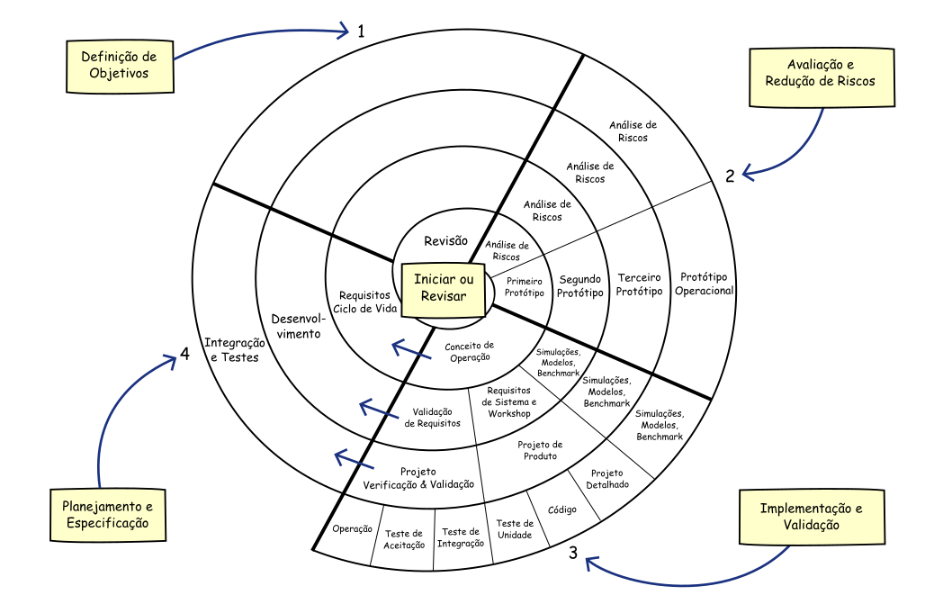

**ONDE O MODELO ESPIRAL FOI USADO?**

Um exemplo do uso desse modelo foi a Microsoft ter usado ele para criar as primeiras versões do Windows (3.1). Em outro caso, foi utilizado pelos desenvolvedores de jogos que o usam para testar os jogos

**OUTROS MODELOS**

Cascata: O modelo cascata é ideal para projetos com requisitos fixos e útil para adaptação de projetos já existentes;

Incremental: É uma melhoria da cascata, entrega o software em pequenos incrementos;

Evolutivo: Ideal para projetos com requisitos em contante mudança e permite feedback de usuários;

Prototipação: Protótipos são versões iniciais de um software e podem ser excluídos ou atualizados para versão final;

RAD: Prioriza desenvolvimento rápido de software colocando em foco a prototipagem;

Modelo em V: Modelo ideal para projetos pequenos e médios com requisitos fixos;

Ágil: Um modelo incremental, com ciclos rápidos e lançamentos pequenos.

**FASES DOS CICLOS DE VIDA**

Dentre as fases do ciclo estão: o planejamento, Viabilidade ou requisitos de Análise, Design e prototipação, Desenvolvimento do software, Teste do software, Implementação e integração e a Manutenção

Durante o planejamento seria onde há a especificação de qual o problema que tem que ser resolvido;

A análise tem o foco de entender e documentar os requisitos do sistema, reunindo das que servem de base para o projeto;

Design é onde ocorre a tradução dos dados encontrados em formato SRS (Software Requirements Specification) para uma estrutura lógica;

O desenvolvimento é a fase em que os desenvolvedores escrevem os códigos com base nos requisitos e design apresentados;

Na fase de testes são testados os softwares desenvolvidos, feito para garantir que não existam bugs.

A fase de implementação, o sistema é colocado em ambiente real com incluindo e não se limitando a migração de dados, instalação do sistema, treinamento de usuários e configuração da infraestrutura.

Na manutenção, o sistema está pronto para uso e precisa ter suporte para resolução de futuros problemas e bugs.

**RESUMO:**

O modelo de Ciclo de Vida Espiral é um desenvolvimento de software que combina elementos do modelo cascata e da prototipação, explorando a avaliação de riscos. Ele foi proposto por Barry Boehm em 1986 e é estruturado em iterações chamadas de “voltas na espiral”, cada uma passando por quatro fases principais:

Planejamento – Definição de objetivos, restrições e alternativas.

Análise de Riscos – Identificação e mitigação de riscos através de prototipação e simulações.

Desenvolvimento e Validação – Implementação e testes incrementais do software.

Avaliação e Planejamento da Próxima Fase – Revisão dos resultados e preparação para a próxima interação.

A principal utilidade do modelo espiral é sua flexibilidade e sua gestão de riscos, sendo útil para projetos grandes e complexos. Mas pode ser custoso e demorado devido à necessidade de análise contínua.

**SUMMARY:**

The Spiral Life Cycle model is a software development model that combines elements of the waterfall model and prototyping, exploring risk assessment. It was proposed by Barry Boehm in 1986 and is structured in iterations called “spiral loops”, each passing through four main phases:

Planning – Defining objectives, constraints and alternatives.

Risk Analysis – Identifying and mitigating risks through prototyping and simulations.

Development and Validation – Implementing and incremental testing of the software.

Evaluation and Planning of the Next Phase – Reviewing the results and preparing for the next iteration.

The main utility of the spiral model is its flexibility and its risk management, being useful for large and complex projects. However, it can be costly and time-consuming due to the need for continuous analysis.

**REFERÊNCIAS:**

<https://www.clouddefense.ai/system-development-life-cycle/https://www.geeksforgeeks.org/system-development-life-cycle/https://www.techtarget.com/searchsoftwarequality/definition/software-requirements-specificationhttps://www.ibm.com/think/topics/data-migrationhttps://www.guru99.com/pt/integration-testing.htmlhttps://www.lambdatest.com/learning-hub/system-testing>

<https://uds.com.br/blog/ciclo-de-vida-do-software-web/#:~:text=%E2%9E%A1%EF%B8%8F%20Modelo%20espiral,aperfei%C3%A7oamento%20demanda%20recursos%20e%20tempo>

<https://medium.com/contexto-delimitado/o-modelo-incremental-b41fc06cac04>

<https://robsoncamargo.com.br/blog/metodo-cascata#:~:text=O%20método%20cascata%20ou%20Waterfall,ou%20serviço%20que%20já%20existe>.

<https://www.guru99.com/pt/what-is-spiral-model-when-to-use-advantages-disadvantages.html>

<https://www.lucidchart.com/blog/pros-and-cons-of-waterfall-methodology>

<https://dev.to/fabianoflorentino/engenharia-de-software-2mbb#:~:text=O%20modelo%20evolutivo%20é%20ideal,e%20melhoria%20contínua%20do%20produto>.

<https://easytechnotes.com/evolutionary-model/>

<https://www.devmedia.com.br/ciclos-de-vida-do-software/21099>

<https://www-geeksforgeeks-org.translate.goog/advantages-and-disadvantages-of-prototype-model/?_x_tr_sl=en&_x_tr_tl=pt&_x_tr_hl=pt&_x_tr_pto=tc>

<https://www.guru99.com/pt/what-is-rad-rapid-software-development-model-advantages-disadvantages.html>

<https://tryqa-com.translate.goog/what-is-v-model-advantages-disadvantages-and-when-to-use-it/?_x_tr_sl=en&_x_tr_tl=pt&_x_tr_hl=pt&_x_tr_pto=wa>

<https://tryqa-com.translate.goog/what-is-agile-model-advantages-disadvantages-and-when-to-use-it/?_x_tr_sl=en&_x_tr_tl=pt&_x_tr_hl=pt&_x_tr_pto=tc>

<https://www.clouddefense.ai/system-development-life-cycle/>

<https://www.geeksforgeeks.org/system-development-life-cycle/>

<https://www.techtarget.com/searchsoftwarequality/definition/software-requirements-specification>

<https://www.ibm.com/think/topics/data-migration>

<https://www.guru99.com/pt/integration-testing.html>

<https://www.lambdatest.com/learning-hub/system-testing>

<https://ontologia.eximia.co/frameworks/modelo-espiral/>

<https://www.click2cloud.com/blog/what-is-spiral-model-in-sdlc-spiral-model-project-examples#:~:text=The%20examples%20of%20spiral%20model,model%20to%20develop%20the%20games>.

<https://eternalsunshineoftheismind.wordpress.com/2013/03/04/the-spiral-model-2/#:~:text=An%20example%20of%20the%20spiral,iteration%20in%20the%20spiral%20approach>.

<https://www.techtarget.com/searchsoftwarequality/definition/spiral-model>

<https://www.apm.org.uk/resources/find-a-resource/gantt-chart/#:~:text=A%20Gantt%20chart%20is%20defined,to%20form%20a%20bar%20chart>.